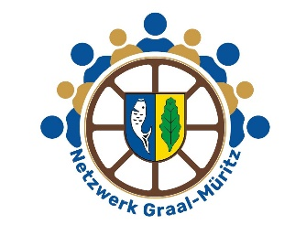

**Logo Verein**

**Das Ehrenamt im Rampenlicht – 1. Ehrenamtsball 2025**

**Leuchtend im Herzen – ein leuchtender Abend**

Unter diesem Motto fand am 5. September 2025 der 1. Ehrenamtsball der Gemeinde Ostseebad Graal-Müritz im Haus des Gastes statt. Ein Dankeschön-Abend, um den vielen freiwillig Engagierten in einem angemessenen Rahmen Danke zu sagen und ihre Arbeit zu würdigen. Einmal nicht im Hintergrund oder im Verborgenen wirken, sondern genau dort, wohin die vielen Ehrenamtler unserer Gemeinde gehören: ins Rampenlicht der Öffentlichkeit. Eine öffentliche Wertschätzung und Würdigung der der herausragenden Leistungen für das kommunale Leben in Graal-Müritz durch die vielen ehrenamtlich Tätigen.

Persönlich von der Bürgermeisterin, Frau Dr. Benita Chelvier, und dem Vereinsvorsitzenden, Herrn Griese, wurden am Eingang die Ehrenamtler/innen u. a. aus den Bereichen Sport, Freiwillige Feuerwehr, Kultur, Gesundheit, Verkehrserziehung, Heimatgeschichte, Schulförderung und Mediation, Prävention und Seniorenbetreuung, Entspannung und Meditation, Bewegung für Kinder und Jugendliche, mit einem Begrüßungscocktail empfangen.

Frau Dr. Chelvier und Herr Griese betonten in ihren Grußworten die Bedeutung des Ehrenamtes für jeden von uns, jedoch auch insbesondere für das Gemeinwohl in Graal-Müritz.

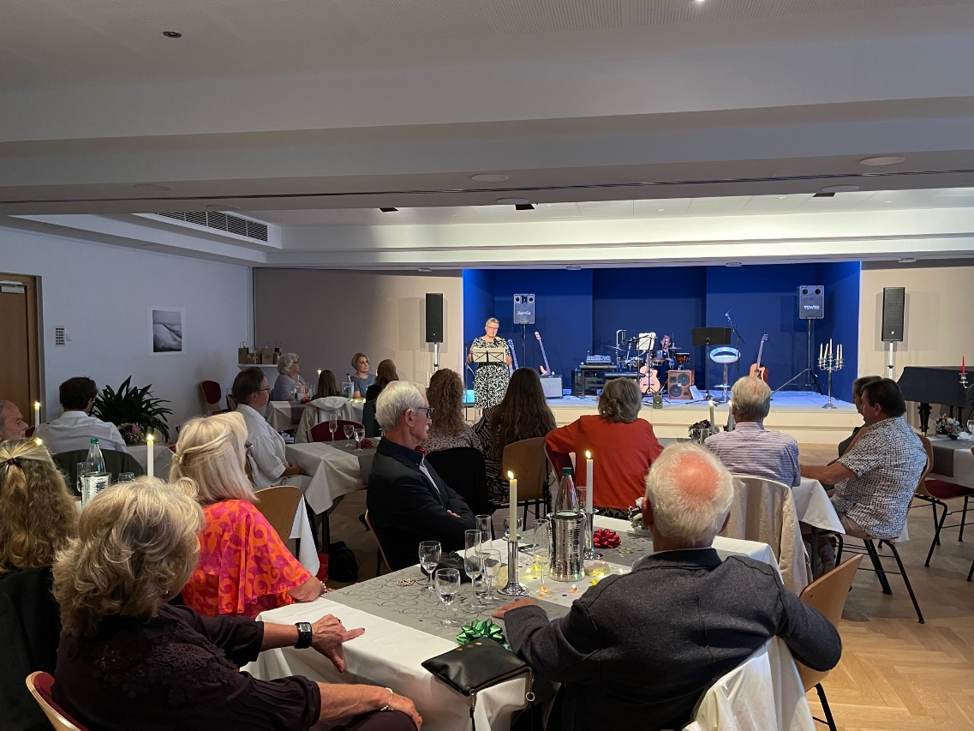

Eine tolle kulturelle Einlage gaben die Linedancer aus dem Ort. Mit Rhythmus und Elan kam Schwung in den Abend und unter den Anwesenden. Herzlichen Dank den Linedancer aus Graal-Müritz.

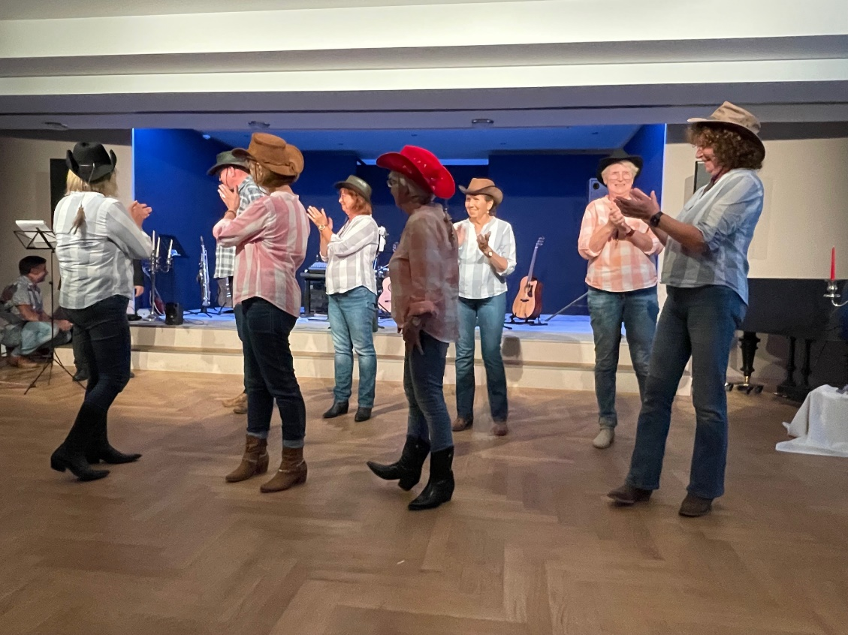

Im Rahmen eines feierlichen Aktes wurden folgende Ehrenamtler/innen für ihre langjährige Tätigkeit mit einer Ehrenurkunde, einem Präsent und einem Blumenstrauß geehrt:

* Nancy Dade, Bärbel Ahrens, Christa Ohm, Tina Pfeffer, Gerd Ciesielski und Ronald Bahrs.

Sie leisten mit ihrer Arbeit einen unverzichtbaren Dienst für das Gemeinwohl, sie können wirklich stolz aus sich sein. Bleiben Sie bitte am Ball, die Gesellschaft braucht Sie und noch viele andere.

Auch die Lenkungsgruppe erhielt ein Dankeschön, denn ohne diese wäre das Kommunale Netzwerk nicht so aktiv und bekannt.

Anschließend konnten sich alle von dem umfangreichen Buffett vom Restaurant Nordlicht überzeugen und sich an diesem laben. Es schmeckte ausgezeichnet.

Musikalisch begleitet wurde der Abend von der einheimischen Band SoGGs. Das Tanzbein wurde geschwungen und manchmal auch mitgesungen. Herzlichen Dank an die Band.

Gegen Mitternacht klang dieser wunderbare Abend aus.

Möglich wurde dieser 1. Ehrenamtsball durch das Projekt Engagiertes Land (ELA), welches seit 2024 durch die Deutsche Stiftung für Engagement und Ehrenamt für den Aufbau eines kommunalen Netzwerkes gefördert wird, der aktiven Mitarbeit vieler Netzwerker, den Mitarbeitern im Haus des Gastes, dem Team vom Restaurant Nordlicht vom Ostseecamp und besonders durch die Arbeit der Mitglieder aus der Lenkungsgruppe (Britta Schwermer, Steffi Jentsch, Jörg Griese, Lars Fischer, Andre Pristaff und Christine Hirsch)

Liebe ehrenamtlich Tätigen,

Sie sind der Kitt, der unsere Gesellschaft zusammenhält. Lassen Sie sich nicht entmutigen, Sie sind die stillen Helden, Sie beschreiben nicht lautstark Probleme oder schauen nur zu, Sie handeln. Dafür gilt Ihnen unser Respekt und unsere Anerkennung.

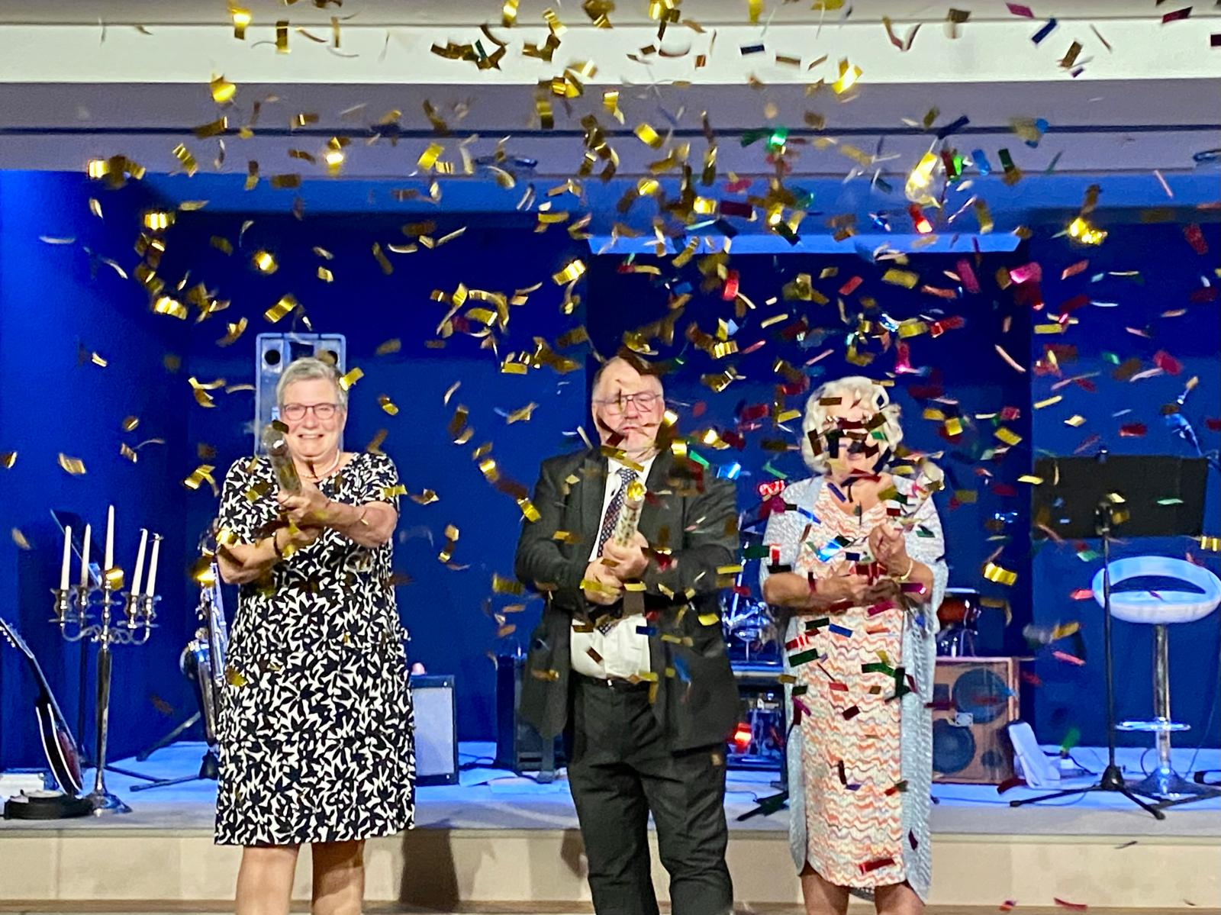

Wenn wir das Ehrenamt erhalten wollen, müssen wir die vielen ehrenamtlich Tätigen für ihre herausragenden Leistungen für unser Gemeinwohl würdigen.

Am 5. September 2025 standen Sie und Ihr Engagement im Mittelpunkt und wurden gefeiert. Vielen Dank für Ihre herausragende Arbeit in unserer Gemeinde Graal-Müritz.

Mit den Worten von Erich Kästner möchte ich Ihre Ehrung in diesem Artikel beenden:

„Es gibt nichts Gutes, außer man tu es“

Herzlichst

Ihre Christine Hirsch

Koordinatorin Kommunales Netzwerk Graal-Müritz